 | Министерство образования и науки  Краснодарского края
Государственное бюджетное профессиональное образовательное учреждение
Краснодарского края
«ЕЙСКИЙ ПОЛИПРОФИЛЬНЫЙ КОЛЛЕДЖ»

УТВЕРЖДАЮ  руководитель практики  Шульга Г. Н./ __________  « » ________ 2026г. | ПРОВЕРИЛ  учитель начальных классов  Харламова И.Ю./ ___________  « » ________ 2026г.

Технологическая карта урока русского языка по теме
«Неопределённая форма глагола»

Подготовила:
студентка Ш-42 группы
Лаптева Ангелина Александровна
Ейск, 2026 г.

Класс: 3
УМК «Школа России» Русский язык
Тема: «Неопределённая форма глагола»
Тип: урок открытие нового знания.
Цель: формирование умений определять неопределенную форму глагола по вопросам.
Задачи:
Образовательная: научить определять неопределенную форму глагола по вопросам.
Развивающая: развивать моторику рук, внимание, память, речь.
Воспитательная: воспитать у учащихся интерес к предмету.
Планируемые результаты:
Личностные результаты:
Л1 – развивать познавательные интересы, активность, инициативность, любознательность и самостоятельность в познании, в том числе интерес к изучению русского языка, активность и самостоятельность в его познании.
Л2 – признавать индивидуальность каждого человека.
Л3 – проявлять уважения и доброжелательность.
Метапредметные:
Познавательные УУД
П1 – с помощью учителя формулировать цель.
П2 – делать выводы и подкреплять их доказательствами.
П3 – прогнозировать возможное развитие процессов, событий и их последствия в аналогичных или сходных ситуациях.
Коммуникативные УУД
К1 –проявлять уважительное отношение к собеседнику, соблюдать правила ведения диалоги и дискуссии.
К2 – признавать возможность существования разных точек зрения.
К3 – корректно и аргументированно высказывать своё мнение.
Регулятивные УУД
Р1 – выстраивать последовательность выбранных действий.
Р2 – устанавливать причины успеха (неудач) учебной деятельности.
Р3 – корректировать с помощью учителя свои учебные действия при определении части речи.
Предметные результаты:
П1 – распознавать глаголы.
П2 – различать глаголы, отвечающие на вопросы «что делать?» и «что сделать?».
П3 – правильно списывать слова, предложения, тексты объёмом не более 70 слов.
Оборудование: УМК «Школа России» Русский язык учебник 3 класса 2 часть, раздаточный материал, карточки.

Этап фрагмента урока | Деятельность учителя | Деятельность обучающихся | Методы и приемы обучения | Формы организации учебной деятельности (Ф-фронтальная, И-индивидуальная, П-парная, Г-групповая) | Дидактические материалы, оборудования | Методы и формы контроля
Мотивация, самоопределение в деятельности | - Здравствуйте, ребята, меня зовут Ангелина Александровна.  - Сегодняшний урок русского языка у вас проведу я.  - Присаживаемся.  - Мы пришли сюда учиться,  Не лениться, а трудиться.  Работаем старательно,  Слушаем внимательно.  - Сегодня нас ждет очень интересный урок. Я желаю вам хорошей работы и замечательного настроения.  В течение всего урока контролирую дисциплину и посадку учащихся | - Здравствуйте.  Садятся на свои места. | Словесные | Ф | - | -
Актуализация с фиксированием индивидуальных затруднений в пробном действии | - Откройте свои рабочие тетради и запишите сегодняшнее число 25 февраля. На следующей строке запишите «Классная работа».  - Сейчас вам нужно прописать сочетания букв, чередуя каждый слог: ть, ти,  - Далее с новой строки вам нужно написать следующий слог до конца строки  чь.  - Пишем красиво, аккуратно!  - Как вы думаете, можем ли мы в глаголах встретить такие сочетания букв? Приведите пример.  - Хорошо.  - Прежде чем узнать тему сегодняшнего урока, давайте вспомним, что мы изучили на предыдущих.  - Что такое глагол?  - Все верно, молодцы!  - А сейчас посмотрите на слайд, перед вами стихотворение С. Михалкова «Если»  Мы … и … в окна.  Тучи по небу … .  На дворе собаки … ,  Даже … не … .  - Но как вы видите, в нем не достает слов, попробуйте догадаться, какие слова нужно вставить.  - Слова какой части речи здесь пропущены?  - Кто сможет прочитать текст с пропущенными глаголами?  Мы сидим и смотрим в окна.  Тучи по небу летят.  На дворе собаки мокнут,  Даже лаять не хотят.  - Найдите, пожалуйста, глагол, у которого мы не можем определить время действия.  (Глаголы распределены на 2 группы)  - Что мы можем сказать о глаголах первой группы? Действие, происходящее в какое время, они обозначают?  - Мы можем по этим глаголам определить – одно лицо производит действие или несколько?  - Значит, эти глаголы обозначают и время, и число.  - Мы можем то же самое сказать о глаголе ЛАЯТЬ? Которое мы не внесено не в одну группу.  - Можно ли сказать, что глагол ЛАЯТЬ обозначает действие, происходящее в настоящем, прошлом или будущем? Можно по этому глаголу определить, сколько лиц производили это действие? | Записывают число и классная работа.  Чистописание.  - Да можем (гладить, идти, лечь).  - Глагол – это часть речи, которая обозначает действие предмета. Отвечает на вопросы Что делать? Что сделать? Что сделает? И т.д  - Самостоятельные (глаголы).  - Лаять.  - Действия происходят в настоящее время (сидим, смотрим и тд.)  - Да можем. Несколько.  - Нет не можем.  - Мы не можем определить когда происходит данное действие. | Практические  Словесные | И  Ф | Презентация | Текущий
Выявление места и причины затруднений в пробном действии | - Как вы думаете, как называется такая форма глагола?  - Сформулируйте тему данного урока?  - Поставьте цель на урок?  (Мини итог) | - Неопределённая.  - Неопределённая форма глагола  - Узнать какая форма глагола является неопределенной. | Словесные | Ф | - | Текущий
Построение проекта выхода из затруднений | - Посмотрите внимательно на эту схему.  Лаять  Пр. вр. Н..вр.  лаял лает  лаяла лают  - Почему стрелочки идут от глагола ЛАЯТЬ?  - Значит, начальной формой является неопределенная ф. глагола.  - Какой вывод можно сделать?  - Посмотрите на слайд, какие слова здесь стоят в неопределенной форме?  Если взять все эти лужи  И соединить в одну…  - На какой вопрос они отвечают?  - Какой вывод мы можем сделать из этого всего?  - Посмотрите на схему, она будет вам помощником в дальнейшем.  Н.Ф.= неопр. ф.  Что делать? Что сделать?  - ть, -ти, -чь  - Итак, давайте сверим, то, что мы с вами узнали.  - Откройте учебники на странице 104 и прочитайте правило.  - Кто сможет рассказать данное правило?  - Все верно, Молодцы!  - Сейчас давайте встанем и немного разомнемся.  - Я зачитываю слова, среди которых есть разные части речи и разные формы глаголов. - Если глагол в н.ф. – руки вверх.  - Если глагол в других формах – руки вперед.  - Если слово не является глаголом – присели.  Ходить, ходит, кость, косить, кровать, нести, носят, носить, скатерть, стричь, плести, кости, везти, грусть, стеречь. | - Потому что от него образованы остальные формы слова.  - Неопределенная форма глагола является начальной формой глагола .  - Взять, соединить  - Что сделать?  - Начальная форма глагола – неопределенная форма глагола, отвечающая на вопросы  что делать? /что сделать?  Рассказывают правило.  -Выполняют задание  Выполнение физминутки | Практико-словесный | Ф  И | Презентация | Текущий
Реализация построенного проекта | - Сейчас посмотрите на упр. 177. Прочитайте задание.  -Что нужно сделать?  - Я предлагаю вам поработать в парах. Сейчас мы будем отрабатывать умение ставить вопросы к глаголам неопределенной формы.  Выполним это упр. Выборочно:  I ряд – пары №1, 2, 3.  II ряд - пары №4, 5, 6.  II ряд - пары №7, 8, 9.  - Запишите данные пары слов, и ответьте на вопрос.  - Давайте проверим. Читаем 1 пару слов называем в чем сходства и в чем различие.  - Хорошо, следующая пара слов.  - Теперь посмотрите на упр. 178 прочитайте задание.  -Что нужно делать?  - Работаем в тетради. У вас есть 5 минут. Затем мы вместе проверим.  - Итак, время закончилось, кто хочет зачитать глаголы, которые он подчеркнул?  (Мини итог) | - Найти сходства и различия в каждой паре.  Действие длится - действие совершено.  - Списать и подчеркнуть глаголы в неопределенной форме. | Практический | П  И  Ф | Учебник | Текущий
Первичное закрепление с проговариванием во внешней речи | - Давайте выполним следующее задание.  - Глаголы, данные в скобках, замените глаголами неопределенной формы и впишите в карточку на место пропусков.  Карточка:  Когда просыпаешься, нельзя(лежу) в постели. Надо сразу(встаю) и (сделаю) зарядку. Между упражнениями необходимо (делаю) небольшие паузы для отдыха. Нельзя(задерживаю) дыхание, надо(дышу) спокойно. Зарядку нужно (делаю) при открытой форточке.  - Время закончилось, теперь обменяйтесь карточками с соседом и сверьте со слайдом.  (Мини итог) | Выполняют задание.  Сверяются с ответами. | Практический | И  П | Карточка  Презентация | Текущий
Самостоятельная работа с проверкой по эталону | - Ребята предлагаю вам поработать в самостоятельно.  - На листах которые я выдала, ознакомитесь с заданиями.  - Если что-то не понятно поднимете руку.  - Как выполните сдаёте задание на проверку.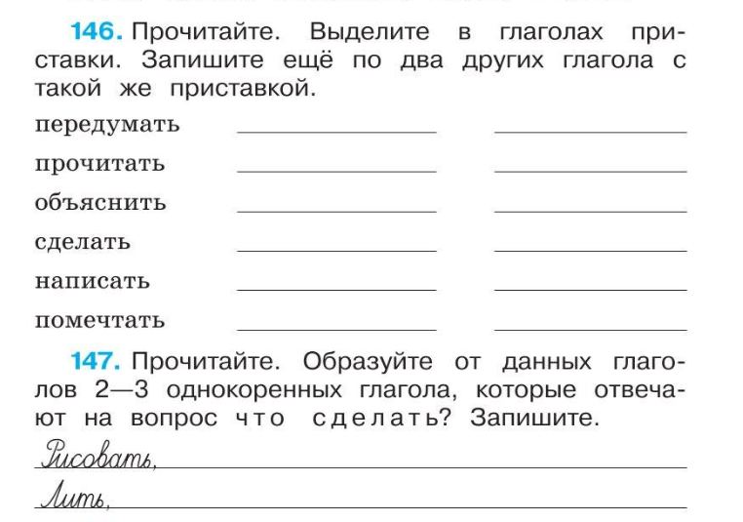  - Сдайте работы.  (Мини итог) | Выполняют самостоятельно задание. | Практический | И | Рабочий лист с заданиями | Текущий (Письменный контроль)
Включение в систему знаний и повторений | - Ребята, смогли ли мы выполнить поставленную перед нами цель?  - Запишите домашнее задание, вам нужно выполнить 180 упражнение.  - Предлагаю вам дополнить следующие фразы, на доске.  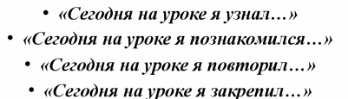 | - Да мы смогли выполнить поставленную перед нами цель.  Записывают домашнее задание.  Дополняют фразы. | Наглядный | Ф | Карточки с фразами | Текущий
Рефлексия учебной деятельности | - Напоследок, предлагаю каждому из вас оценить свою деятельность, на сегодняшнем уроке.  - Перед вами карточки, обведите или подчеркните то что вам подходит.  (Приложение 1)  - Молодцы! Вы сегодня замечательно потрудились.  - Урок окончен. До свидания. | Оценивают свою работы.  Обводят смайлик. | Наглядный | Ф | Карточки для оценивания своей работы | Текущий

